2013-2014 EĞİTİM - ÖĞRETİM YILI …………………… ORTAOKULU
MATEMATİK DERSİ 5. SINIFLAR 1.DÖNEM 2.YAZILI SORULARI

ADI-SOYADI: NO: NOT:

1) Aşağıdakilerden doğru olanın yanına (D), yanlış olanın yanına (Y) yazınız.
(……) Bölme işleminin terimleri bölünen, bölen, bölüm ve kalandır.
(……) 60 gün 2 ay yapar.
(……) Sütun grafiklerinde sütunların genişlikleri farklı olabilir.
(……) 4x4x4 işlemi 4³ şeklinde yazılabilir.
(……) Bir saat 60 dakikadır.

2) Aşağıdaki üslü sayıların açılımlarını yazarak sonucunu bulunuz

3² =

2⁵ =

5³=

3) Gece 21:45 de yatıp sabah 08:15’de kalkan Efe
ne kadar uyumuştur?

4) Saat 13:45 te derse başlayan Serap 15:15 te bırakmaktadır. Daha sonra 16:50 de tekrar başlayıp 18:40 ta bırakmaktadır. Buna göre Serap toplamda kaç saat ders çalışmıştır?

5) Ahmet 07/11/2004 yılında doğmuştur. Şuan tarih 02/05/2013 tür. Ahmet in yaşı yıl, ay, gün olarak ne kadardır?

6-Aşağıdaki boşlukları doldurunuz.
2 sa 15 dk =………….........……dk
180 dk =…………........…..sa
50 ay = ………........ yıl ………….. ay
280 sn = ………….. dk …………… sn
4 dk = ………........….sn

7) Tablo: Sevilen meyveler
Meyve | Sayısı
Nar | 8
Elma | 6
Muz | 10
Erik | 4
Yukarıda sıklık tablosu verilen araştırmanın sütun grafiğini çiziniz.

8) 400 adet yumurta 62 tl den alındı. Bu 400 yumurtayı 16 lı paketlerle satacağız. Her yumurta paketi 3 tl. den satıldığında kaç tl kar elde edilir?

9) Bir kümesteki tavuk ve tavşanların toplam sayısı 32dir. Tavşanların sayısı tavukların sayısının 2 katından 4 eksiktir. Kümeste kaç tane tavşan vardır?

TEST BÖLÜMÜ
1.) Aşağıda bazı geometrik şekiller ve yanlarında sembolle gösterimleri verilmiştir. Hangisinde yanlışlık yapılmıştır?

2)

Köpek Çomar aşağıdaki öteleme hareketlerinden hangisini yaparsa kulübesine ulaşır?
a. 9 sağa, 3 yukarı b. 8 yukarı
c. 3 sağa, 9 yukarı d. 14 sağa, 3 yukarı

- Aşağıdaki verilen eşitliklerden hangisi doğrudur?
a. $2^{3}=3x 3=9$ b. $4^{3}=3x3x3x3=\text{81}$
c. $7^{3}=7x7x7=\text{343}$ d. $3^{2}=2x2x 2=8$

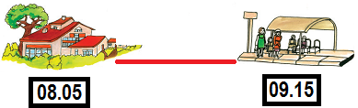
4) Ali evden saat 08.05’te çıkıyor. Otobüs durağına saat 09.15’te varıyor. Buna göre ev-otobüs durağı arası kaç saat kaç dk. sürmüştür?
a. 1 saat b. 55 dakika
c. 1 saat 5 dakika d. 1 saat 10 dakika

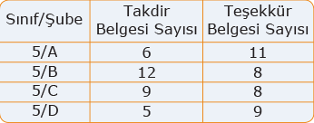
5)

Yukarıdaki tabloya göre hangisi söylenemez?
A)En çok belge alan sınıf 5/B sınıfıdır.
B)En az belge alan sınıf 5/D sınıfıdır.
C)Teşekkür belgelerinin sayısı, takdir belgelerinin sayısından 4 eksiktir.
D)Toplam belge sayıları eşit olan sınıf 5/A ve 5/C ‘dir

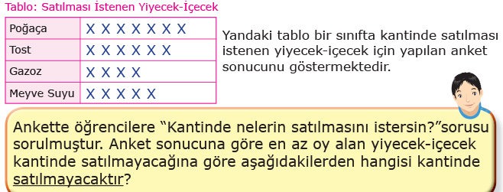
6)

A) Poğaça B)Tost C) Gazoz D) Meyve Suyu

7) Bolvadin Belediyesi çocuklar için oyun parkı yapacaktır. Bunun için “Oyun Parkım Nasıl Olsun” adı altında anket hazırlamıştır. Bu ankete uygun örneklem hangisidir?
A) Öğretmenler B) Park ve Bahçe Müdürü
C) 6-12 yaş arası çocuklar D) Gençler

8)
Yukarıda bir köprüden bir saatte geçen araç sayısının ağaç şeması verilmiştir. Buna göre aşağıdakilerden hangisi yanlıştır?
a)Köprüden geçen otomobil sayısı diğerlerinden fazladır.
b)Köprüden geçen ticari taksi, minibüs sayısının 2 katıdır.
c)Köprüden geçen büyük araçlar, küçük araçlar fazladır.
d)Toplam 15 araç köprüden geçmiştir.

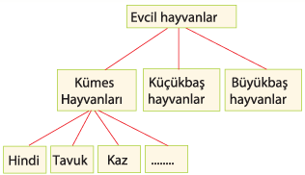
9)

Noktalı yere hangisi gelmelidir?
A) Keçi B) İnek C) Ördek D) Gergedan

10) Aşağıdakilerden hangisi araştırmayı gerektiren bir veri grubu olamaz?

A)Bir oto galeriye hangi tür araçların olduğunun sorulması?
B)Gülsüm'e bir hafta içinde hangi yemekleri yediğinin sorulması.
C)Bir sınıftaki öğrencilere en sevdiği dondurmanın hangisi olduğunun sorulması
D)Ahmet 'e en sevdiği arabanın hangisi olduğunun sorulması

Not: Sınav süresi 40 dakikadır. 1. Soru 10 puan, diğer sorular 5 puan olup toplam 100 puandır.
BAŞARILAR …
Matematik Öğretmeni

